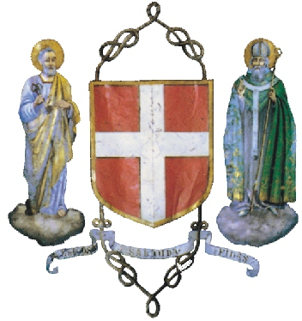


COMUNE DI SOMMARIVA DEL BOSCO

L’AMMINISTRAZIONE COMUNALE

INVITA LA CITTADINANZA

MARTEDI’ 23 dicembre 2014
Ore 20.30


presso il Teatro comunale
di Viale Scuole

per uno scambio di

AUGURI NATALIZI
• durante la serata verranno eseguite musiche e canti natalizi
• premiazioni dei commercianti con oltre dieci anni di attività

Il Sindaco
Dottor Matteo PESSIONE


